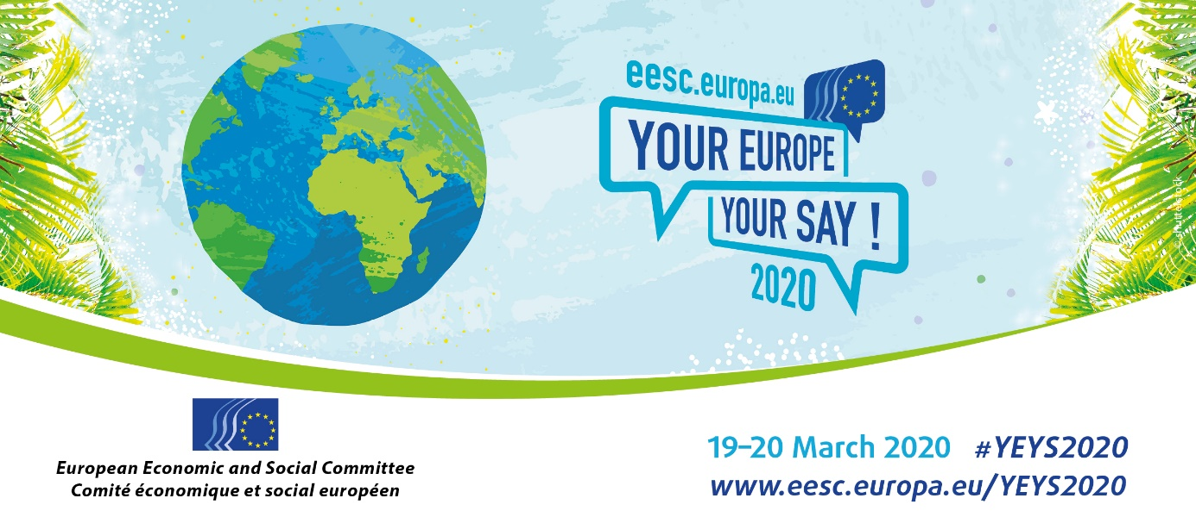

START GUIDE – Model COP

Μολονότι ακούμε συχνά για τον επείγοντα χαρακτήρα της κατάστασης του κλίματος και τις καταστροφικές βραχυπρόθεσμες και μακροπρόθεσμες επιπτώσεις της κλιματικής αλλαγής, πολλές φορές όλα αυτά μοιάζουν σαν ένα παζλ που είναι αδύνατο να λυθεί.

Ετοιμαστείτε να αναζητήσετε πραγματικές λύσεις για το κλίμα μέσω του παιχνιδιού ρόλων «Προσομοίωση της δράσης για το κλίμα»!

Η αποστολή σας είναι να εκπροσωπήσετε μια σημαντική ομάδα ενδιαφερομένων σε μια διάσκεψη για την κλιματική αλλαγή. Πρέπει να συνεργαστείτε με άλλες ομάδες με σκοπό τη δημιουργία ενός σχεδίου για τον περιορισμό της αύξησης της μέσης θερμοκρασίας του πλανήτη σε ασφαλή επίπεδα αρκετά κάτω των 2 °C, επιδιώκοντας, αν γίνεται, τη μη υπέρβαση του +1,5 °C σε σχέση με τα προβιομηχανικά επίπεδα (δηλαδή τους διεθνείς στόχους που αναγνωρίζονται επίσημα στη συμφωνία του Παρισιού για το κλίμα).

Οι ομάδες αντιστοιχούν σε πραγματικούς τομείς και βιομηχανικούς κλάδους, των οποίων οι δραστηριότητες και οι αποφάσεις επηρεάζουν την υπερθέρμανση του πλανήτη, καθώς και τομείς ή αρμόδιους φορείς όπως:

- οι συμβατικές πηγές ενέργειας,
- η βιομηχανία και το εμπόριο,
- η χρήση της γης, η γεωργία και η δασοκομία,
- οι διεθνείς κυβερνήσεις (ανεπτυγμένων, αναδυόμενων, αλλά και αναπτυσσόμενων χωρών)
- οι οργανώσεις της κοινωνίας των πολιτών, οι γυναίκες και η νεολαία, που αναφέρονται ως «Γεράκια της κλιματικής δικαιοσύνης» (Climate Justice Hawks) σε αυτό το παιχνίδι.

Οι αποφάσεις και οι ενέργειες των ομάδων σας αναλύονται σε πραγματικό χρόνο βάσει ενός υπολογιστικού μοντέλου, το οποίο ονομάζεται En-ROADS, με σκοπό την εκτίμηση της επίδρασής τους στο κλίμα.

Το παιχνίδι παίζεται μέχρις ότου επιτευχθεί στο λογισμικό του Η/Υ περιορισμός της αύξησης της θερμοκρασίας κάτω των 2 °C ή μέχρι τη λήξη της καθορισμένης διάρκειάς του. Παίζοντας το παιχνίδι αυτό, ακολουθώντας τις οδηγίες και διασκεδάζοντας, ενώ συμμετέχετε σε διαπραγματεύσεις με άλλους, θα αποκτήσετε γνώσεις και θα κατανοήσετε τους παράγοντες που επηρεάζουν την κλιματική αλλαγή και τις δυνατές λύσεις ευρείας κλίμακας για τη δίκαιη και αποτελεσματική αντιμετώπιση της κλιματικής αλλαγής και την επίτευξη των διεθνών στόχων για το κλίμα.

Μπορείτε να μετατρέψετε αυτή σας τη γνώση και κατανόηση σε μια ουσιαστική κλιματική ηγεσία που μπορεί να επιφέρει αλλαγές στον πραγματικό κόσμο. Μέσω της διαδραστικής μάθησης και της εξάσκησης στην εκφορά δημόσιου λόγου, θα μάθετε ποια είδη πολιτικών για το κλίμα και ποιες οικονομικές επενδύσεις κάνουν τη διαφορά και, έτσι, θα μπορείτε να τις υποστηρίξετε.
Θα πρέπει να σκέφτεστε και να λέτε τη γνώμη σας κατά τη διάρκεια του παιχνιδιού, καθώς και να αναλύσετε το ευρύτερο ζήτημα της αντιμετώπισης της κλιματικής αλλαγής όσο και τον δικό σας ρόλο σε αυτήν.
Αυτές οι γνώσεις θα σας ανοίξουν έναν νέο κόσμο ευκαιριών που θα μπορούσε να αποδειχθεί χρήσιμος στην πανεπιστημιακή και επαγγελματική σας πορεία.

Αργότερα, μπορείτε να μοιραστείτε την εμπειρία σας με άλλους, να τη συμπεριλάβετε στις αιτήσεις που θα υποβάλετε ή να γίνετε κι εσείς συντονιστής του παιχνιδιού.
ΕL

